【冠通研究】

价格低位略有反复

制作日期：2023年11月23日

【策略分析】

前期随着PTA加工费好转，企业复产计划增加，宁波逸盛4号线220万吨装置已重启，海南250万吨PTA新装置其中的125万吨装置预计近期提负，后续还有新增产能投产，近期PTA开工率有明显提升，整体供应端宽松压力依然较大，不过，本周聚酯开工率止跌震荡，需求端表现尚可，叠加上游原材料表现相对坚挺，加工费再度走低，支撑了PTA价格有所反复。但是，聚酯利润低迷，短纤以及长丝利润均处于往年同期偏低水平，虽然促销之下，短纤以及长丝的库存并未进一步增长，但也依然处于偏高水平，后续纺织需求淡季到来，采购订单需求减弱，聚酯终端需求也难有支撑。

综合来看，低加工费收窄，需求短期暂稳，PTA期价跟随上游原材料有所反复，不过，中期供应好转，需求终端疲软，价格反弹动力有限，暂时处于前期震荡区间整理。关注原油价格等待欧佩克+会议的最终局面，短期价格波动幅度较大。

【期现行情】

期货方面：受到原油市场大幅波动影响，PTA期价跳空低开，不过开盘后并未继续下探，最低回踩5740元/吨后震荡反复，最高试探5814元/吨，不过尾盘报收于5774元/吨，呈现一根带较长上影线的小阳线，成交量持仓量继续减持，反弹稍显乏力。

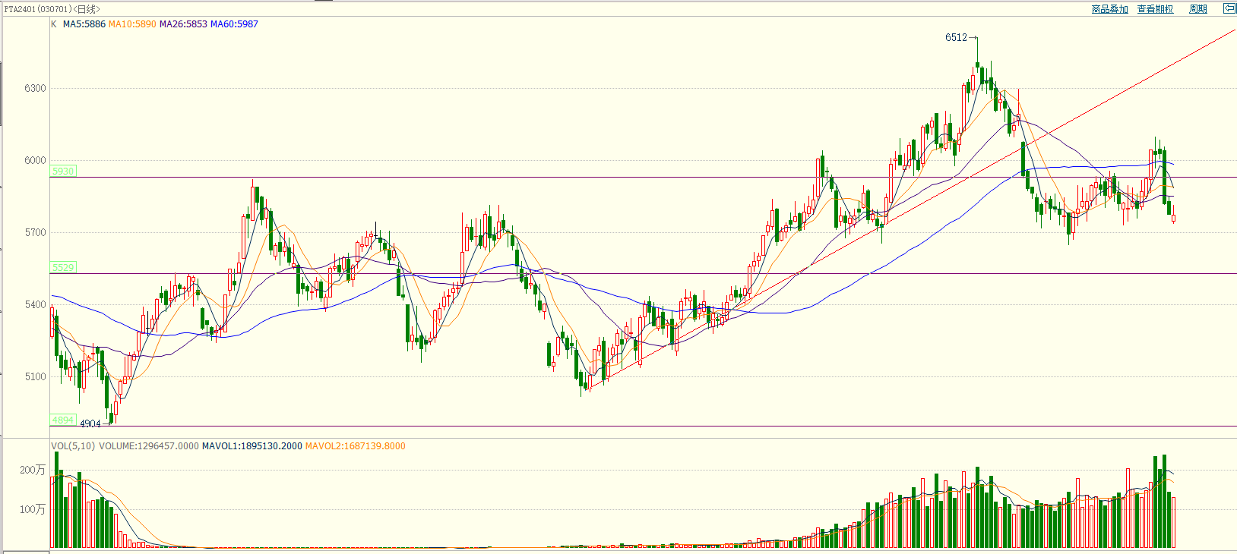

资料来源：博易大师

现货方面：现货价格低于合约均价，终端工厂多数点价为主，询盘较少。短期供需未见明显矛盾，12月存累库预期，今日现货市场成交一般。十一月底前报盘01+30到+35，递盘01+25到+30，主流成交01+30附近；十二月初报盘01+28到+30，递盘01+30.主流成交01+30。十二月中报盘01+25；十二月底01+15+20，递盘01+15，部分成交01+15。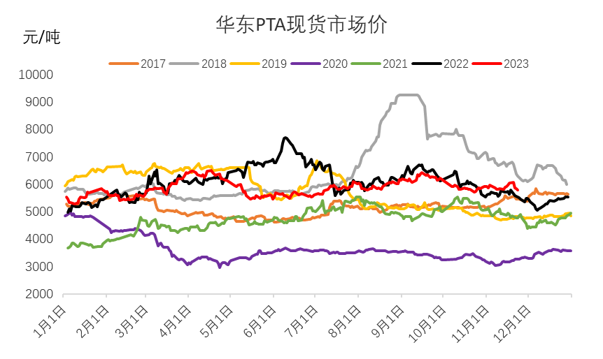

数据来源：Wind、冠通期货研究咨询部

【基本面跟踪】

基差方面：PTA主力合约收盘价格与现货价格环比均有所下调，不过现价下调幅度更为明显，基差环比略有收窄，目前华东地区基差26元/吨，基本处于正常的运行范围。

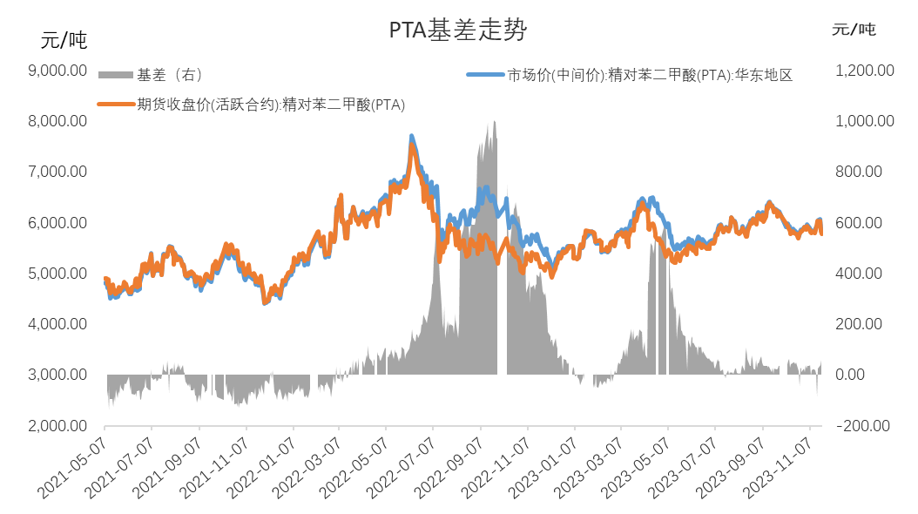

数据来源：Wind、冠通期货研究咨询部

产业方面：当前PTA装置开工负荷78.4% 左右。威联石化250万吨装置，计划11月底检修2周左右。

成本方面：11月22日，PX价格1009.595USD，汇率7.16；逸盛石化PTA美金价760美元/吨；PTA原材料成本5441元/吨，加工费399元/吨。

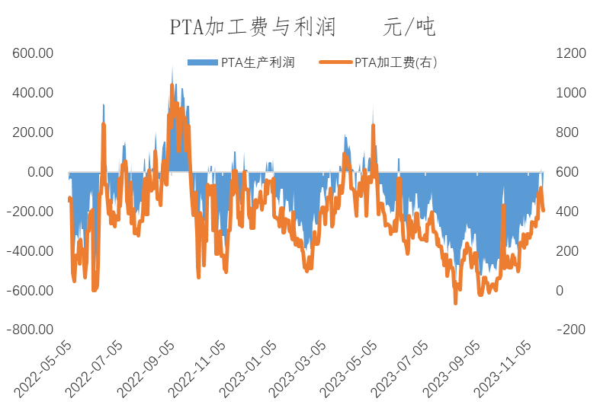

数据来源：Wind、冠通期货研究咨询部

冠通期货 研究咨询部王晓囡

执业资格证书编号：F0310200/Z0019650

本报告发布机构

--冠通期货股份有限公司（已获中国证监会许可的期货交易咨询业务资格）

免责声明：
本报告中的信息均来源于公开资料，我公司对这些信息的准确性和完整性不作任何保证。报告中的内容和意见仅供参考，并不构成对所述品种买卖的出价或征价。我公司及其雇员对使用本报告及其内容所引发的任何直接或间接损失概不负责。本报告仅向特定客户传送，版权归冠通期货所有。未经我公司书面许可，任何机构和个人均不得以任何形式翻版、复制、引用或转载。

